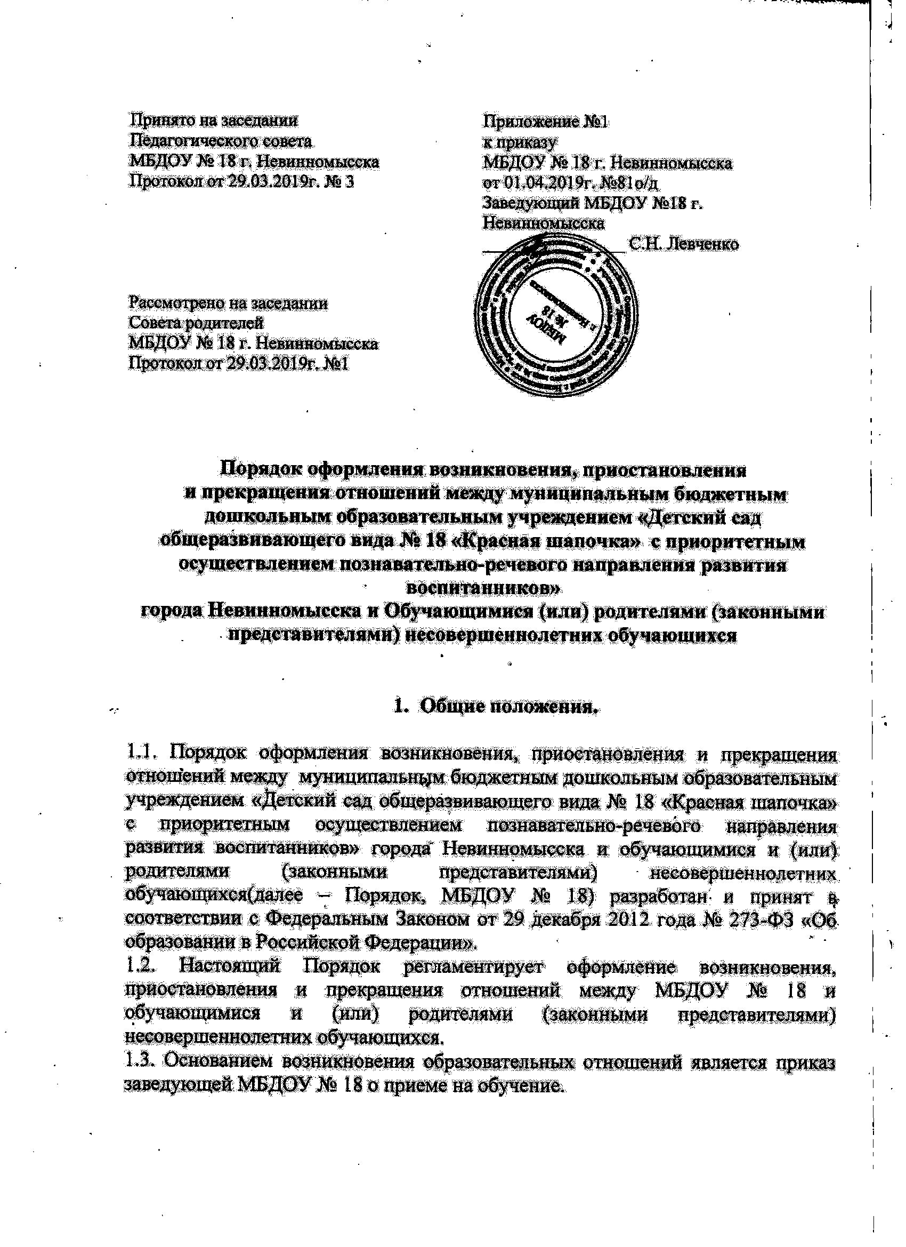

1.4. Изданию приказа заведующей МБДОУ № 18 о приеме на обучение по образовательным программам дошкольного образования или за счет средств физических и (или) юридических лиц предшествует заключение договора об образовании.
1.5. Договор об образовании заключается в соответствии со статьей 54 Федерального закона от 29 декабря 2012 года № 273-ФЗ «Об образовании в Российской Федерации».
1.6. Возникновение образовательных отношений в связи с приемом ребенка в МБДОУ № 18 на обучение по образовательным программам дошкольного образования оформляется в соответствии с Правилами приема в МБДОУ № 18.
1.7. Возникновение образовательных отношений в связи с приемом ребенка в МБДОУ № 18 на обучение по дополнительным образовательным программам, оформляется в соответствии с Порядком приема граждан на обучение по дополнительным образовательным программам.
1.8. Прекращение образовательных отношений в связи с отчислением воспитанника из МБДОУ № 18 оформляется в соответствии с Порядком и основаниями перевода, отчисления и восстановления обучающихся (воспитанников) МБДОУ № 18.
1.9. Наряду с установленными статьей 61 Федерального закона от 29 декабря 2012 года № 273-ФЗ «Об образовании в Российской Федерации», основаниями прекращения образовательных отношений по инициативе организации, осуществляющей образовательную деятельность, договор об оказании платных образовательных услуг может быть расторгнут в одностороннем порядке учреждением, в случае просрочки оплаты стоимости платных образовательных услуг, а также в случае, если ненадлежащее исполнение обязательства по оказанию платных образовательных услуг стало невозможным вследствие действий (бездействия) воспитанника.
1.10. Приостановление образовательных отношений, за исключением приостановления образовательных отношений по инициативе учреждения, осуществляется по заявлению родителей (законных представителей) воспитанника.
1.10.1. В заявлении указываются:
фамилия, имя отчество (при наличии) воспитанника;
дата и место рождения;
причины приостановления образовательных отношений.
1.11. Приостановление образовательных отношений оформляется приказом заведующей МБДОУ № 18.
1.12. Порядок принимается Педагогическим советом учреждения и рассматривается на заседании Совета родителей МБДОУ № 18.

